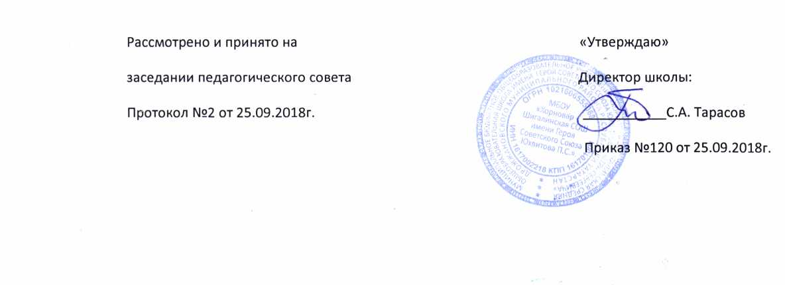

ПОЛОЖЕНИЕ
об уничтожении персональных данных, обрабатываемых

- МБОУ « Хорновар – Шигалинская средняя общеобразовательная школа имени Героя Советского Союза Юхвитова П.С.»

Дрожжановского муниципального района РТ

1.Общие положения

1.1.Целью данного Положения является определение порядка уничтожения персональных данных, обрабатываемых в МБОУ « Хорновар – Шигалинская средняя общеобразовательная школа имени Героя Советского Союза Юхвитова П.С.» (далее - Учреждение).

1.2.Настоящее Положение разработано с учетом положений Конституции Российской Федерации, Федеральных законов от 27.07.2006г. №152-ФЗ «О персональных данных» и от 27.07.2006г. №149-ФЗ «Об информации, информационных технологиях и о защите информации», постановлений Правительства Российской Федерации от 15.09.2008г. №687 «Об утверждении положения об особенностях обработки персональных данных, осуществляемой без использования средств автоматизации» и от 17.11.2007г. №781 «Об утверждении положения об особенностях обработки персональных данных при их обработке

в информационных системах персональных данных». 1.3.Настоящее Положение является обязательным для исполнения всеми работниками, имеющими доступ к персональным данным, обрабатываемым в Учреждении.

2.Организация уничтожения персональных данных

2.1.Уничтожение персональных данных - действия, в результате которых невозможно восстановить содержание персональных данных в информационной системе персональных данных или в результате которых уничтожаются материальные носители персональных данных.

2.2.Персональные данные, обрабатываемые и хранящиеся в Учреждении, подлежат уничтожению в случае:

- достижения цели обработки персональных данных или утраты необходимости в их обработке;

- выявления неправомерных действий с персональными данными и невозможности устранения допущенных нарушений;

- отзыва субъектом персональных данных согласия на обработку своих персональных данных;

- истечения срока хранения персональных данных.

2.3.Решение об уничтожении персональных данных принимается комиссией согласно Положения о постоянно действующей экспертной комиссии.

3.Виды уничтожения конфиденциальной информации

Уничтожение персональных данных делится на два вида: 3.1.Плановое уничтожение конфиденциальной информации. Уничтожение планируется заранее, назначается комиссия, отбираются носители с информацией, подлежащей уничтожению, определяется день, место и время уничтожения.

3.2.Экстренное уничтожение конфиденциальной информации. Уничтожение производится экстренно под воздействием неблагоприятных событий (в военной области - внезапное нападение, когда создается реальная угроза захвата противником важных документов и их компрометации).

4.Способы уничтожения персональных данных

4.1.В зависимости от типа носителя информации (бумажный или электронный) выделяют два способа уничтожения персональных данных:

- физическое уничтожение носителя;
- уничтожение информации с носителя.

4.2.Физическое уничтожение носителя.

Бумажный носитель: используются 2 вида уничтожения - уничтожение через шредирование (измельчение и гидрообработка) и уничтожение через термическую обработку (сжигание). Электронный носитель: уничтожение заключается в таком воздействии на рабочие слои дисков, в результате, которого разрушается физическая, магнитная или химическая структура рабочего слоя: механическое разрушение дисков (прессование, механическое эрозирование поверхности - пескоструй, ультразвуковое и электрохимическое эрозирование), химическое травление в агрессивных средах и обжиг или переплавка дисков. Съѐм данных с магнитных дисков, подвергшихся таким воздействиям, становится невозможным.

